Obszar monitorowany
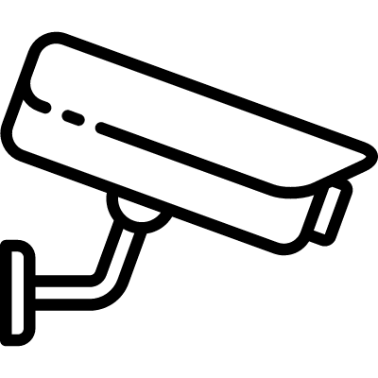
- Administrator danych:
Administratorem systemu monitoringu wizyjnego, jest Zespół Szkolno-Przedszkolny Nr 8, ul. Dąbrowskiego 66a, 35-036 Rzeszów, reprezentowany przez Dyrektora Szkoły.
- Dane kontaktowe Inspektora Ochrony Danych:
Kontakt z Inspektorem Ochrony Danych możliwy jest poprzez adres e-mail: iod3@erzeszow.pl lub pisemnie na adres administratora danych.
- Cele i podstawy prawne przetwarzania danych:
Monitoring wizyjny stosowany jest w celu zapewnienia porządku publicznego i bezpieczeństwa osób oraz ochrony mienia. Podstawą przetwarzania danych osobowych w postaci monitoringu wizyjnego jest art. 6 ust. 1 lit. a) RODO, oraz art. 108a ustawy z dnia 14 grudnia 2016 r. – Prawo oświatowe;
- Odbiorcy danych osobowych:
Odbiorcami zapisów z monitoringu wizyjnego będą wyłącznie podmioty uprawnione
do uzyskania danych osobowych na podstawie przepisów prawa.
- Okres przechowywania danych osobowych:
Zapisy z monitoringu wizyjnego przechowywane są nie dłużej niż 7 dni.
- Prawa osób, których dane dotyczą:
Osoba zarejestrowana przez system monitoringu ma prawo dostępu do swoich danych osobowych na zasadach art. 15 RODO, oraz żądania ograniczenia przetwarzania na zasadach przewidzianych w art. 18 RODO. W przypadku uznania, że podczas przetwarzania danych osobowych Administrator naruszył przepisy RODO osoba, której dane dotyczą ma prawo do wniesienia skargi do Prezesa Urzędu Ochrony Danych Osobowych, ul. Stawki 2, 00-193 Warszawa.
- Inne informacje:
Zarejestrowane dane osobowe nie będą wykorzystywane do zautomatyzowanego podejmowania decyzji, ani do profilowania.

